一、用途
QJ44型携带式直流双臂电桥，内附晶体管检流计和能内附工作电源。适合于工矿企业、实验室或车间现场，对直流以低值电阻作准确测量。如用来测量金属导体的导电系数，接触电阻、电动机、变压器绕组的电阻值，以及其它各类直流低值电阻。
二、电桥主要性能
1、准确度等级：0.2级。
2、使用温度范围：5℃～45℃。
3、测量范围：0.00001～11Ω，基本量限0.01～11Ω。
4、准确度：电桥在环境温度为20℃±10℃，相对湿度小于80%的条件下，在基本量限内，允许测量误差为：
| △|≤а% Rmax（允许误差为滑线读数刻度4小格）。
а…………………………………准确度等级（0.2级）
Rmax…………………………电桥读数的满刻度（Ω）
5、内附晶体管检流计，具有足够的灵敏度。在基本量限内，当滑线读数盘刻度变化4小格，检流计指针偏离零位不小于1格。
6、电桥的工作电源为1.5V～2V（内附电源为1.5V1号手电筒电池4节并联），晶体管检流计工作电源为6F22、9V（2节并联）。
7、仪器外形尺寸：300×255×150mm。
8、仪器重量：约4.5Kg。
三、线路和和结构
1、QJ44双臂电桥面板位置图
3
4
5
6
7
8
9
10
1
2
11
12
13
(1) 电桥外接工作电源接线柱 (2) 检流计灵敏度调节旋钮；
(3) 晶体管检流计工作电源开关 (4) 滑线读数盘；
(5) 步进读数开关 (6) 检流计按钮开关；
(7) 电桥工作电源按钮开关 (8) 被测电阻电流端接线柱
(9) 量程因素读数开关 (10) 被测电阻电位端接线柱
(11) 检流计电气调零旋钮 (12) 被测电阻电流端接线柱
(13) 检流计指示表头

2、电桥线路：

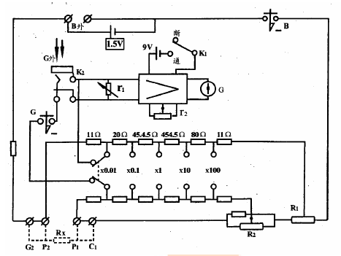

四、使用方法
1、在电池盒内，装入1.5V1号手电筒电池4~6节并联使用和2节6F22、9V并联使用，此时电桥就能正常工作。如用外接直流电源1.5~2V时，电池盒内的1.5V电池，应预先全部取出。
2、“B1”开关扳到通位置，等稳定后（约5分钟），调节检流计指针在零位。
3、灵敏度旋钮放在最低位置。
4、将被测电阻，按四端连接法，接在电桥相应的C1、P1、P2、C2、的接线柱上。如下图所示，AB之间为被测电阻。
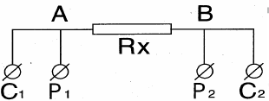
5、估计被测电阻值大小，选择适当倍率位置，先按“G”按钮，再按“B”按钮，调节步进读数和滑线读数，使检流计指针在零位上。如发现检流计灵敏度不够，应增加其灵敏度，移动滑线盘4小格，检流计指针偏离零位约1格，就能满足测量要求。在改变灵敏度时，会引起检流计指针偏离零位，在测量之前，随时都可以调节检流计零位。被测电阻按下式计算：
被测电阻值=倍率读数×（步进读数+滑线读数）
被测电阻范围与倍率位置选择按下表：
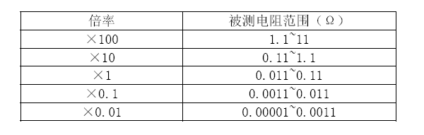
QJ44型晶体管检流计简易修理
晶体管检流计常见故障有以下几种：不工作、灵敏度低、调零调不到零等等。如果有条件，可以用示波器、毫伏表、讯号发生器等电子仪器来检查故障。在这里我们只介绍简易的检修方法，供在修理时参考。
一、对分法
在修理时，有些同志感到无从下手，或是无目的地焊这拆那，往往故障未查出，反把好的元件弄坏。用对分法检查故障，即能避免全
面检查而浪费时间，又能不至无故损坏元件。所谓对分法，即在故障范围中，选择一点进行检查，判别故障发生在此点前，还是在此点后，这样就能肯定一半，然后在剩下的故障范围内，再找一点进行检查，按此方法检查下去，就会很快地找到故障所在点。
1、例如在电源、表头和讯号输入均无故障的情况下；晶体管检流计不工作。用对分法来检查故障，在图1中，选择(5)点作为检查点，调节W，如果表头指针相应会偏转，则来自振荡器的讯号能从(6)点（BG3发射极）输入而进行放大、解调，可见振荡器，解调器的工作正常。而交流放大器是一个整体，BG2—BG5也不会有问题。显然故障一下就缩小到调制器所属范围内。
2、如果调节W，表头指针无反应，或反应不明显，则问题在调制以外的回路中，再选(4)点，解调器输入端，用一导线，一头接触(4)点，另一头分别与(7)和(8)两点相接触，如果表头指针相应打向两边，则解调器和振荡器工作正常，故障发生在交流放大器内。
3、在剩下的振荡器和解调器中选择(9)和(10)两点，用万用表交流电压档测量以上两对地之间的交流电压，若分别约1V和1.5V，表明振荡器工作正常。最后只需检查解调器就是了。检查解调器除了检查电路是否有假焊外，主要判别场效应管是否损坏。也可检查(7)和(8)两点对地电压，用万用表测量时，须串接一个5μF以上电容。如果两点对地电压很低，或其中一点不正常，则振荡器可能正常，而调制或解调中场效应管栅极严重漏电。如果(7)和(8)两点对地无电压，再用直流电压表测(7)和(8)对地直流电压，就可查出故障点。

二、也可以用讯号注入法检查晶体管检流计
在被修理印刷板上找到图1所示各对应点。
1、将一手指触及(1)，另一手指触及(11)，此时表头指针打向一边，
说明直流正电压能从(1)输入，(1)以后所有电路均无问题，而检修(1)以前的线路是十分简单的。
2、如果直流信号输不进，则用交流输入：将一手指触及(2)或(3)，另一手指先后触及(7)和(8)，此时表头指针应分别打向两边。如果触及(7)和(8)，表头指针向一个方向偏转，而另一方向无指示，则问题在解调器。表头指针无指示，则问题在交流放大器和解调器线路中。

三、电流电压测量法
用万用表测量晶体管检流计总电流约0.8mA（电源电压在9V时），也可以测量交流放大器的各点工作电压和振荡器输出电压来判断。如果测量数值与典型数据偏差太大，说明线路有问题。

四、修理注意事项
1、在修理晶体管检流计时，可用以上三种方法来确定故障点。
2、在焊接3DO2场效应管时，烙铁应很好接地，最好断电焊接。
3、在检查元件时，应重点检查场效应管是否损坏，电容器容量误差无关紧要，而对电容器漏电要求较高，检测元件方法请参阅有关资料。
4、焊接元件时，应使用24W烙铁，并防止印刷板线条短路和翘起。
5、晶体管检流计原理图和装配图中所标晶体管型号仅供参考。

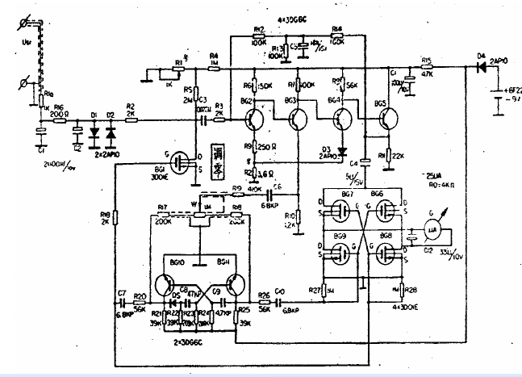
五、注意事项和维护保养
1、在测电感电路的直流电阻时，应先按下“B”按钮，再按下“G”按钮，断开时，应先断开“G”按钮，后断开“B”按钮。
2、测量0.1Ω以下阻值时，“B”按钮应间歇使用。
3、在测量0.1Ω以下阻值时，C1、P1、P2、C2、接线柱到被测量电阻之间的连接导线电阻为0.005Ω~0.01Ω；测量其它阻值时，连接导线电阻可不大于0.05Ω。
4、电桥使用完毕后，“B”与“G”按钮应松开。“B1”开关应扳向“断”位置，避免浪费晶体管检流计放大工作电源。
5、如电桥长期搁置不用，应将电池取出。
6、如电桥长期搁置不用，在接触处可能产生氧化，造成接触不良，使接触良好，再涂上一薄层无酸性凡士林，予以保护。
7、电桥应贮放在环境温度+5℃~+45℃，相对湿度小于30%的条件下，室内空气中不应含有能腐蚀仪器的气体和有害杂质。
8、仪器应保持清洁，并避免直接曝晒和剧烈震动。
六、仪器成套性
随同产品供应的文件有：
1、使用说明书
2、产品合格证

